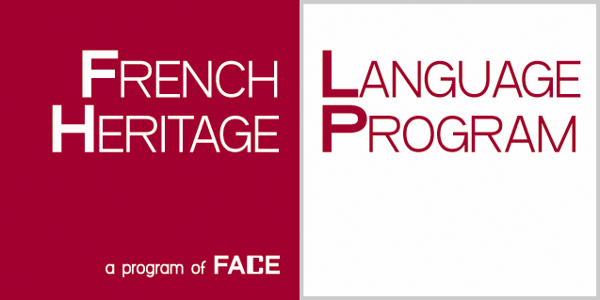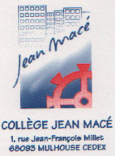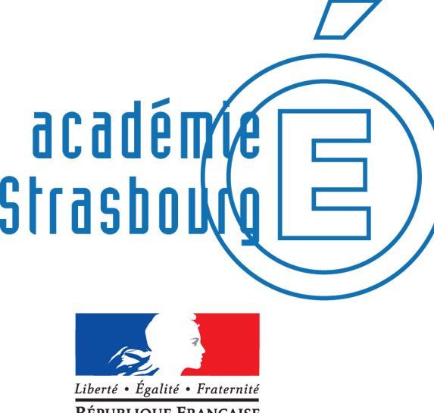

JE SUIS QUI JE SUIS
Meet The Other Side of Me

Exposition de photos et de textes d’élèves nouvellement arrivés
à Mulhouse et à New York

Durant l’année scolaire 2011-2012, les élèves de la Classe d’Accueil du Collège Jean Macé de Mulhouse et les élèves du Programme de Français Langue d’Héritage du Lycée International (International Community High School) du Bronx à New York ont participé à un projet commun dont l’objectif était de réaliser des portraits photographiques et d’écrire des textes libres.
Les élèves des deux côtés de l’Atlantique ont travaillé avec leurs enseignants respectifs (Timea Pickel et Céline Hengy à Mulhouse / Mohamed Ka, Thierry Kehou et Timea Pickel à NY) et une photographe américaine professionnelle, Emily Schiffer, spécialisée dans l’expression artistique de jeunes en situation sociale défavorisée.
L’exposition d’une cinquantaine de portraits accompagnés des textes écrits par les élèves retrace leurs échanges sur l’exil, leurs visions de l’avenir et leurs espoirs d’une nouvelle vie. Leurs portraits comme leurs textes se répondent d’un espace à l’autre et remettent en question notre regard traditionnel sur les parcours migratoires. Ils témoignent surtout de l’extraordinaire créativité de ces élèves et de leur pouvoir d’action sur leur vie.
Ce projet est soutenu par l’Académie de Strasbourg, l’Université de Strasbourg, l’ESPE, la Mairie de Mulhouse et la Région Alsace. Il est également soutenu par les Services Culturels de l’Ambassade de France à New York, la fondation Alfred and Jane Ross, et l’Organisation Internationale de la Francophonie.
Il fait partie d’un projet de recherche sur l’éducation bilingue et plurilingue en France et aux Etats-Unis, projet basé à l’Université de Strasbourg dans l’unité de recherche EA1339 LILPA (Linguistique Langue Parole) et dirigé par le professeur Christine Hélot. Mariette Feltin, documentariste française basée en Alsace, a suivi le projet à New York et à Mulhouse afin de réaliser un film sur le rôle de la langue française dans la vie de ces jeunes migrants des deux côtés de l’Atlantique.
Cette exposition a été présentée entre le 12 février et le 1er Mars 2013 à la Cour des Chaines à Mulhouse. Elle a également été présentée le 20 Mars 2013 à New York sur le site des Nations Unies pour célébrer la journée de la Francophonie, puis au Lycée français de New York. Cette exposition sera à nouveau visible en Février 2014 à l’Université de Pennsylvanie à Philadelphie lors d’un colloque international intitulé “The Ethnographic Imagination: Arts, Multimodality, and Pedagogies of the Possible”.

